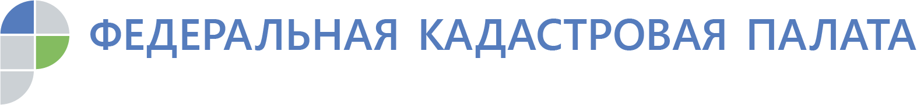
Федеральная кадастровая палата приняла 3,5 миллиона обращений граждан в режиме 24/7
Чаще всего в 2019 году граждан интересовал необходимый пакет документов для проведения сделок
В 2019 году 3,5 миллиона граждан обратилось в Ведомственный центр телефонного обслуживания (подразделение Федеральной кадастровой палаты). Большая часть обращений касалась вопросов, связанных с уточнением статуса заявлений, поданных гражданами, а также процедурами подачи документов для операций с недвижимостью.
За 11 месяцев текущего года Ведомственный центр телефонного обслуживания (ВЦТО) обработал 3 529 066 обращений граждан. Более половины всех обращений связаны с подготовкой и подачей необходимых документов для проведения учетно-регистрационных процедур - 55% от всех обращений. Почти 19% обращений касалось уточнения статуса поданных заявлений.
Почти треть обращений пришла от жителей Москвы и Московской области – почти миллион человек обратилось в этом году в ВЦТО. Более 11% звонков совершили жители Петербурга и Ленинградской области, 3,6% - жители республики Татарстан и 3,1% - жители Свердловской области.
От жителей Иркутской области поступило около 57 тыс. звонков, что составляет 1,61% от всех обратившихся в России.
Как правило, консультация специалиста особенно нужна при планировании и проведении сделок с недвижимостью, которые сопряжены с большим количеством различных нюансов. С помощью специалистов ВЦТО граждане могут уточнить статус уже поданного заявления на проведение государственной услуги или составить список необходимых для ее получения документов, узнать режим работы филиалов Кадастровой палаты и территориальных органов Росреестра, оформить предварительную запись на прием к руководителям или на выездное обслуживание, получить подробную консультацию и практическую помощь в использовании электронных сервисов.
«Ведомственный центр телефонного обслуживания дает гражданам возможность в режиме 24/7 получить подробную консультацию и помощь в решении широкого спектра вопросов, связанных со сферой учетно-регистрационной действий в частности и оборотом недвижимого имущества в целом, - говорит директор Федеральной кадастровой палаты Парвиз Тухтасунов. - В 2019 году сотрудники ВЦТО уже приняли более трех с половиной миллионов обращений. Среднее время, затраченное на решение конкретного вопроса, составляет менее 4 минут. В 2020 году мы планируем существенно повысить скорость обработки и решения запросов граждан».
Ведомственный центр телефонного обслуживания (ВЦТО) – специализированный филиал Федеральной кадастровой палаты, расположенный на площадках в Курске и Казани. Суммарно в нем работают более 300 специалистов. ВЦТО начал принимать звонки 21 сентября 2011 года. За восемь лет обработано более 30 млн обращений.
Кадастровая палата по Иркутской области напоминает жителям Приангарья, что оперативно получить информацию об услугах в сфере регистрации прав и кадастрового учета можно по бесплатному телефону Ведомственного центра телефонного обслуживания 8 800 100 34 34.

